  COMITE DE LA SOMME |   Bernard PRUVOT  Président  3 rue Hurtelle  80460 OUST MAREST  06 30 00 93 69  pruvotbernard@orange.fr

  Pascale CONSEIL  Vice-Présidente  10 route de Gamaches  75 260 PONTS ET MARAIS  06 09 07 75 45  pacou80@hotmail.fr |   Yves DECAIX  Vice-Président  35, rue Pasteur  80610 Saint Ouen  yves.decaix@wanadoo.fr  0618860740 |   Dany TONNEAU  Président d’Honneur  11/833 rue philippe de Commines  80000 AMIENS  06.81.24.53.28  dany-tonneau@wanadoo.fr |   Mickael MALHERBE  Vice Président  18 Rue René Delcourt  80370, BERNAVILLE  Samik80@laposte.net

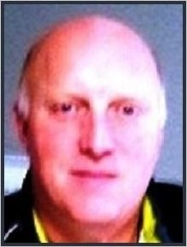  Marc HEDOUIN  Trésorier Général  23 Lot les Cytises  80460 OUST MAREST  06 08 43 52 40  mmf.hedouin@orange.fr | 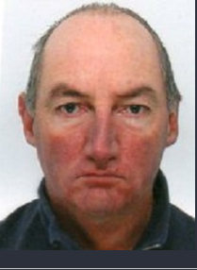  Pascal DUROT  32 Rue Jean Catelas  80130, TULLY  0750404038  pdurot@orange.fr |  |  : 07 50 40 40 38  pdurot@orange.fr

  Dany RAMETTE  Secrétaire  0614882622  danyramette1@gmail.com |  | 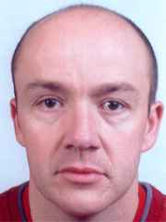  Bertrand DOUAY  Secrétaire Adjoint  26 rue de Doullens  80300 ALBERT  06 59 20 80 13  bertrand.douay@orange.fr

  Vincent DE BENEDITTIS  06 24 24 25 43  vincent.realit@gmail.com | 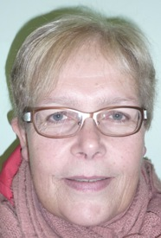  Maryse MALLET  06 84 48 60 84  founou80@gmail.com |   Claude DEGRY  06 72 90 69 33  claudedeg1961@aol.com |   Cyril VASSEUR  06 60 89 09 31  ftre24@hotmail.com
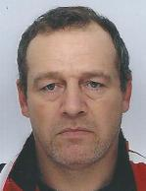  LALLOT Sébastien  15 Place de la Vignette  80270 AIRAINES  0626596357  lallot.sebastien19@outlook.fr |   Hubert SANTY  5 avenue de la gare  80510 longpré les corps saints  07 86 54 83 21  hubertsanty78@gmail.com | 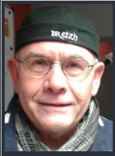  Philippe MALLET  0608168247  bouliste80@neuf.fr | 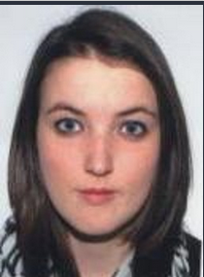  Ophélie NATHENE  15 Rue Victor Hugo  80420, FLIXECOURT  0624495442  petanquebourdonnaise@gmail.com
  Sandrine MALHERBE  18 Rue René Delcourt  80370, BERNAVILLE | 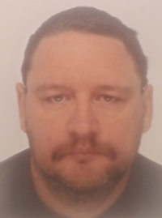  Michel GUERY  28 Rue du Château  02300, CAMELIN  06 01 83 48 88  m.guery@neuf.fr | 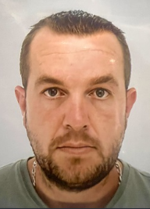  Kévin EVENOU  30 Rue de la République  80520, YZENGREMER

